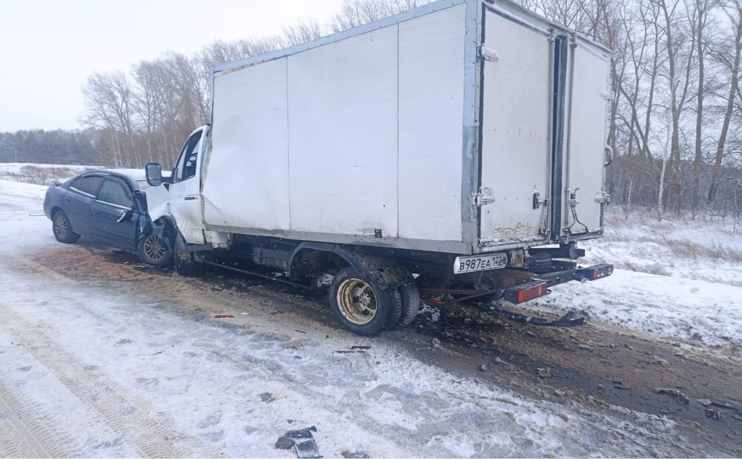**ВЫЕЗД НА ПОЛОСУ ВСТРЕЧНОГО ДВИЖЕНИЯ**

Для профилактики дорожно-транспортных происшествий, основной причиной которых нередко становится нарушение Правил дорожного движения при совершении маневра обгона и выезда на полосу встречного движения, сотрудниками Госавтоинспекции города Заринска при осуществлении ежедневного надзора за дорожным движением  особое внимание уделяется пресечению данных видов нарушений ПДД РФ. В 2022 году в поле зрения инспекторов ДПС попалось 98 водителей, допустивших выезд на полосу встречного движения.

Превышение скорости и выезд на встречную полосу движения – это самые аварийно-опасные нарушения Правил. Особенно опасным является выезд на полосу, предназначенную для встречного движения, так как часто данное нарушение приводит к весьма печальным последствиям вплоть до летального исхода. Причина, по которой водители оправдывают грубое нарушение ПДД, чаще всего одна - они куда-то опаздывают. Вместе с тем, даже при скорости 40 км/ч, удар от лобового столкновения может оказаться фатальным, а последствия для водителей и пассажиров - несоизмеримыми с выигранными минутами.

Практически любой выезд на полосу встречного движения является маневром, представляющим опасность для жизни и здоровья участников дорожного движения.

Стоит отметить, что очень важно при совершении маневра обгона правильно выбрать участок дороги, который позволит безопасно выполнить этот маневр. Прежде чем начать обгон, водитель обязан убедиться в том, что полоса движения, на которую он собирается выехать, свободна на  достаточном для обгона расстоянии и в процессе обгона он не создаст опасности для движения и помех другим участникам дорожного движения.

Водителю необходимо помнить, что, согласно Правил дорожного движения, обгон запрещается, если:

- транспортное средство, движущееся впереди, производит обгон или объезд препятствия;

- транспортное средство, движущееся впереди по той же полосе, подало сигнал поворота налево;

- следующее за ним транспортное средство начало обгон;

- по завершении обгона водитель не сможет, не создавая опасности для движения и помех обгоняемому транспортному средству, вернуться на ранее занимаемую полосу.

Кроме того, обгон запрещен:

- на регулируемых перекрестках;

- на нерегулируемых перекрестках при движении по дороге, не являющейся главной;

- на пешеходных переходах;

- на железнодорожных переездах и ближе чем за 100 метров перед ними;

- на мостах, путепроводах, эстакадах и под ними, в тоннелях;

- в конце подъема, на опасных поворотах и на  других участках с ограниченной видимостью.

Напомним, что выезд на полосу встречного движения, либо на трамвайные пути встречного направления, влечет наложение административного штрафа в размере пяти тысяч рублей или лишение права управления транспортными средствами на срок от четырех до шести месяцев.

Повторное совершение административного правонарушения влечет лишение права управления транспортными средствами на срок один год, а в случае фиксации выезда на встречную полосу специальными техническими средствами фото-видео фиксации - наложение административного штрафа в размере пяти тысяч рублей.

Уважаемые водители! Сотрудники ГИБДД г. Заринска в очередной раз напоминают Вам о необходимости соблюдать элементарные правила безопасности на дороге. В ряде случаев, не стоит надеяться на водительский опыт и стаж вождения.

Помните о том, что по причине выезда на полосу встречного движения и превышения безопасной скорости при движении могут пострадать ни в чем невинные люди, а это могут быть и близкие Вам люди, и Ваши родственники, и просто Ваши знакомые и друзья!

Начальник ОГИБДД

МО МВД России «Заринский»

майор полиции

Олег Мещеряков